福建省长泰县2014年初中化学竞赛模拟试题（含答案）
相对原子质量：H:1 C:12 N:14 O:16 Na:23 Mg:24 Al:27 S:32 Cl:35.5 Ca:40 Fe:56 Cu:64 Zn:65
一、选择题(每小题有1个或2个选项符合题意，若有两个答案，只选1个给1分，选对1个另1个选错或多选都不给分)。
1、新买的铝锅、铝壶用来烧开水时，凡是水浸到的地方都会变黑，这是由于水中含有可溶性的( )
(A)钠盐 (B)镁盐 (C)铁盐 (D)钙盐
2、N₂、H₂、CO、CO₂和水蒸气等混合气体，先通过足量灼热的黑色固体(可能是木炭或氧化铜，或二者均有)，再通过足量的固体苛性钠，最后剩下的气体中( )
(A)一定有N₂、H₂、CO (B)只有N₂
(C)一定有N₂，可能含有CO和H₂ (D)以上都不正确
3、某硝酸钠溶液中Na⁺的质量分数是4.6％，则该溶液中硝酸钠的质量分数是( )
(A)4.6％ (B)10％ (C)8.5％ (D)17％
4、天平两边各放质量相等的烧杯，并分别盛有4.9％的硫酸100克，为了保持天平平衡，可分别往两烧杯中加入( )
(A)镁1克、铝1克 (B)镁2克、铁2克
(C)锌3.25克、铁3.25克 (D)镁3.5克、锌3.5克
5、下列四种离子：Fe²⁺、H⁺、Cu²⁺、Hg²⁺，在溶液中转变成原子的能力，由强到弱的顺序正确的是( )
(A) Fe²⁺>H⁺>Cu²⁺> Hg²⁺ (B) Hg²⁺>Cu²⁺>H⁺> Fe²⁺
(C)H⁺> Fe²⁺> Hg²⁺>Cu²⁺ (D)Cu²⁺> Hg²⁺> Fe²⁺>H⁺
6、相同质量的下列物质①Zn②ZnO③Zn(OH)₂④ZnCO₃，分别跟质量分数都相同且适量的稀盐酸充分反应，所得溶液的溶质质量分数的关系正确的是 ( )
(A)①>②>③>④ (B)④>③>②>①
(C)①>②＝④>③ (D)④>①>②＝③
7、测得某溶液中仅含有K⁺、Cu²⁺、SO₄²⁻、NO₃⁻四种离子，其中离子个数为K⁺：Cu²⁺：C1⁻＝4：5：8，如设Na⁺为4n个，则SO₄²⁻离子数可能为( )个。
(A) 2n (B) 3n (C) 6n (D) 8n
8、将铜和碳酸钙的混合物在空气中充分灼烧，混合物的质量在冷却后没有变化，则原混合物中铜和碳酸钙的质量比为( )
(A)44:25 (B)25:44 (C)1: 1 (D)无法确定
9、硝酸钾溶液中混有Mg²⁺、Ba²⁺、Ag⁺三种金属离子，现用KOH、K₂CO₃、KCl三

种试剂使它们成为沉淀分离出来，要求每次只加一种试剂，滤出一种沉淀，最后达到除去杂质的目的，则所加试剂顺序正确的是( )
(A) KCl、K₂CO₃、KOH (B) K₂CO₃、KOH、KCl
(C) KCl、KOH、K₂CO₃ (D) KOH、KCl、K₂CO₃
10、下列物质的溶解度均随温度的升高而增大，在10ºC时，100克水中最多能溶解15克甲物质，在30℃时将115克乙物质的饱和溶液蒸干得到15克乙物质，则在20ºC时，甲、乙物质溶解度的关系是( )
(A)甲＝乙 (B)甲<乙 (C)甲>乙 (D)无法比较
11、下列各组微粒中，核外电子总数相等的是( )
(A)Cl、C1⁻ (B)Mg²⁺、F⁻ (C)Na⁺、S²⁻ (D)Ne、NH₄⁺
12、有五瓶失去标签的溶液，它们分别为：①Ba(NO₃)₂、②NaCl、③NaOH、④Fe₂(SO₄)₃、⑤Na₂SO₄，如果不用其他试剂(包括试纸)，用最简便的方法将它们一一鉴别开来，则鉴别出各物质的先后顺序中，合理的是( )
(A)④③①⑤② (B)④①③⑤②
(C)①⑤③④② (D)③④①⑤②
13、有a、b、c、d四种无色溶液：Na₂CO₃，、BaCl₂、AgNO₃、HCl。现将它们两两混合，产生的现象列表如下：
反应物 | a+b | a+d | b+d | c+b | c+d
现象 | 白色沉淀 | 白色沉淀 | 白色沉淀 | 无色气体 | 白色沉淀
由此，推知a、b、c、d依次是( )
(A)Na₂CO₃、BaCl₂、AgNO₃、HCl
(B)BaC1₂、Na₂CO₃、AgNO₃、HCl
(C)AgNO₃、HCl、Na₂CO₃、BaCl₂
(D)BaCl₂、Na₂CO₃、HCl、AgNO₃
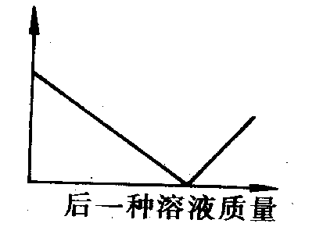14、下列四组溶液，当后一种溶液加入到一定量的前一种溶液中并稍过量，其溶液导电性与后一种溶液质量的函数关系，符合右图表示的是( )
(A)澄清石灰水、碳酸钠溶液
(B) 稀硫酸、氢氧化钡溶液
(C) 硝酸银溶液、氯化钠溶液
(D)盐酸、氢氧化钠溶液
15、下列各组物质的溶液，不加任何其他试剂，就能将其一一区别出来的是( )
(A)BaCl₂、CuSO₄、NaOH、NaCl
(B)K₂SO₄、BaCl₂、K₂CO₃、KNO₃

(C)NaCl、NaOH、H₂SO₄、Ba(NO₃)₂
(D)NaCl、Na₂CO₃、Ba(NO₃)₂、H₂SO₄
16、在一定温度下，向一定量的硝酸钾稀溶液中不断加入硝酸钾固体，并搅拌，在此过程中溶液里溶质的质量分数(w)与加入硝酸钾质量(m)的变化关系如下图所示，其中图像正确的是( )．
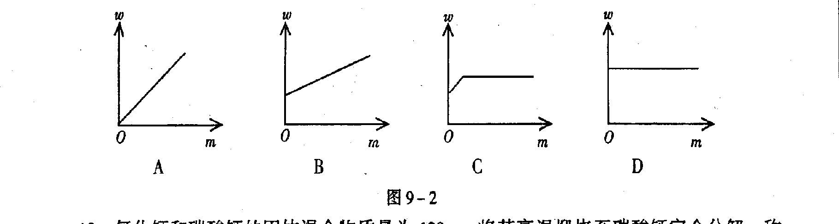

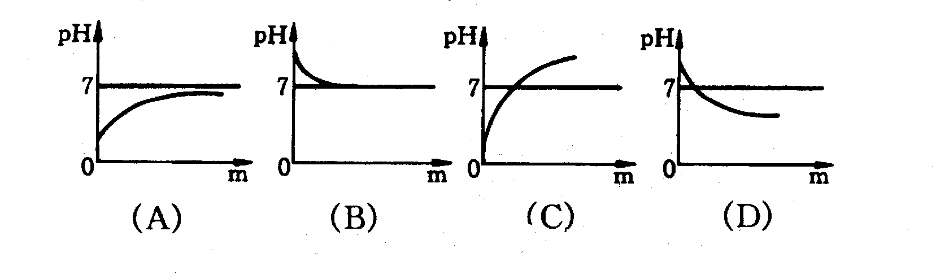17、将某浓度的稀硫酸加入氢氧化钠溶液，下面符合这一实验事实的图像是(m为氢氧化钠溶液的质量)( )

18．TºC时，将某硝酸钾溶液蒸发，第一次蒸发掉10克水，并冷却到原温度，没有晶体析出，第二次蒸发掉10克水，冷却到原温度析出晶体2克，第三次蒸发掉10克水并冷却到原温度析出晶体的质量应为（ ）
(A) 等于2克 (B) 大于或等于2克
(C) 不等于2克 (D) 小于或等于2克
19、向下表的甲物质中逐滴加入乙溶液至过量，反应过程中生成气体或沉淀的质量与加入乙的质量关系，能用下图表示的是( )．
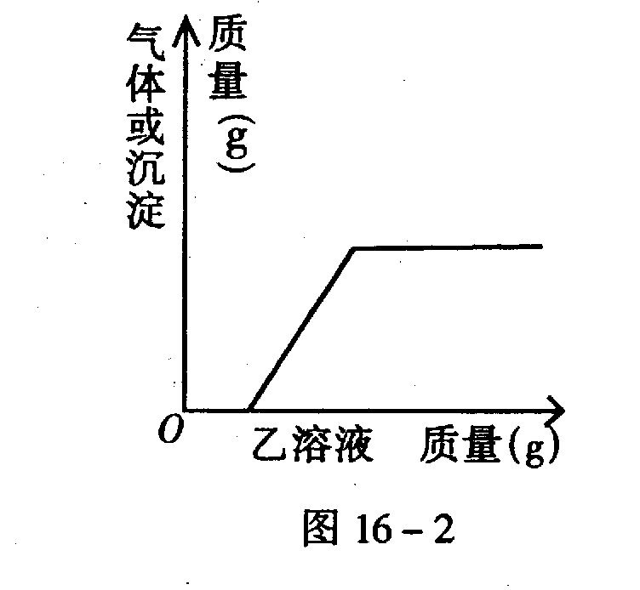
序号 | 甲 | 乙
A | 镁条 | 稀硫酸
B | 硫酸铁溶液 | 氢氧化钠溶液
C | 硝酸钡溶液 | 硫酸钠溶液
D | 生锈的铁钉 | 稀硫酸

二、填空题
20、鸡蛋壳的主要成分是碳酸钙，将一个新鲜的鸡蛋放在盛有足量稀盐酸玻璃杯中，可观察到鸡蛋一边冒气泡一边沉到杯底，一会又慢慢上浮，到接近液面时又下—沉，如此反复。如何解释这种现象? 。
21、在稀H₂SO₄和CuSO₄的混合溶液中，加入适量铁粉，使其正好完全反应，反应后经过过滤得到固体物质的质量与所加铁粉的质量相等，则混合溶液中H₂SO₄与CuSO₄的质量比为 。
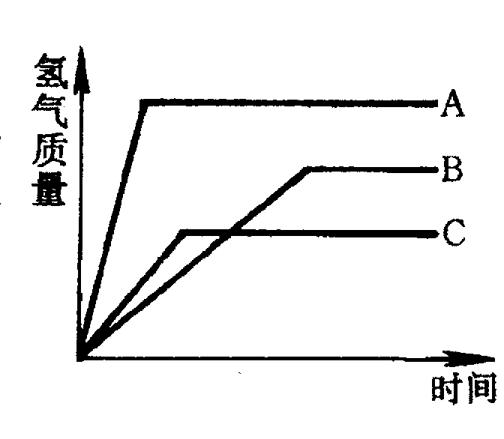22、已知Ba²⁺一旦被人体吸收进入血液会使血液中的蛋白质凝结，造成中毒，危及生命。然而，BaSO₄却能用作X光造影诊断胃肠疾病的“钡餐”，原因是BaSO₄的溶解性极小，产生Ba²⁺的量极微，不足以对人体造成危害。BaCO₃也是难溶物质，但它绝对不能替代BaSO₄作为“钡餐”，否则会造成中毒，原理用化学方程式表示为 ，若误服BaCO₃，可服用MgSO₄进行解毒原理用化学方程式表示为 。
23、等质量的三种金属A、B、C和相同质量分数的足量稀硫酸反应，都生成+2价金属硫酸盐，其反应情况如右图所示。依图可知三种金属的活动性顺序是 ，它的相对原子质量大小的顺序是 。
24、在加热的条件下浓硫酸与铜反应
△

Cu+ H₂SO₄浓 === CuSO₄+SO₂↑+2 （请在方框内填上适当的数字和化学式使
之成为完整的化学方程式）。但足量的铜和浓硫酸充分反应后溶液中仍有硫酸剩余，原因是 。
25、某邪教组织的头目曾说他有神功，他发功能使铝发生化学反应，变成铜和金，使铝原子变成铜原子和金原子，请你根据所学化学知识，指出这种说法违反科学之处 。
26、由硫酸钠和硫酸铜组成的混合物中测得其中钠元素和铜元素的质量分数之和为37%，则此混和物中含硫元素的质量分数为 。
27、随着科学技术的发展，环保问题越来越引起各国政府的重视，工业污水必须经过处理，达到国家规定的标准后，才能排放。某化学试剂厂A、B、C、D四个车间排放的污水中，分别含有污染物CuCl₂、HCl、K₂CO₃、KOH中的一种，现对污
水作如下处理：
(1)将A的污水与B的蓝色污水通人第一反应池，产生蓝色沉淀。
(2)将C的污水与D的酸性污水通人第二反应池，产生大量气泡。
(3)将第一反应池上层的碱性污水与第二反应池流出的酸性污水通人第三反应池，最终污水显中性，再向外排放。
试推断各车间污水的污染物分别是A ，B ，C ，D
最终向外排放的水中含有的溶质是 。
三、实验题
28、亚硫酸钠(化学式为Na₂SO₃)溶液能和BaCl₂溶液反应，生成亚硫酸钡白色沉
淀，亚硫酸钡能溶于盐酸中，以上反应的化学方程式如下：
Na₂SO₃+BaCl₂==BaSO₃↓+2NaCI；BaSO₃+2HCI==BaCl₂+SO₂↑+H₂O，实验室中的亚硫酸钠若保存不当就容易与空气中的氧气反应生成硫酸钠。为了检验储存的一瓶亚硫酸钠是否变质，取少量亚硫酸钠样品配制成溶液，再取溶液少许，滴入氯化钡，然后再滴入硝酸，(1)若亚硫酸钠未变质观察到的现象是 ；
(2)若亚硫酸钠部分变质，观察到的现象是 。
29、有多种方法可以鉴别氯化钠和碳酸钠两瓶无色溶液。请用两种方法区别氯化钠和碳酸钠两瓶无色溶液(要求说明实验方法、观察到的现象和结论)。
(1) ；
(2) 。
30、有一包不纯的固体烧碱，其中可能含有Na₂SO₄、MgSO₄、Ba(OH)₂、NaCl中的一种或几种，取少量烧碱样品，按下图所示步进行实验：
沉淀不溶解
加足量BaC1₂ 加足量稀硝酸
样 品
白色沉淀
溶于水 溶液过滤 加入AgNO3溶液
无色溶液
无色滤液
白色沉淀
足量稀硝酸
由此可推知该固体烧碱中一定含有 ；一定不含有 。
31、处理照相胶片的废液中含有大量Ag⁺、Zn²⁺、Fe²⁺，某同学欲从上述废液中回收银，并得到副产品硫酸亚铁，设计如下操作流程
固体B作C
加过量Y
固体C作C
操作II 蒸发结晶
溶液C作C
固体E作C
加过量X
废液
操作I
溶液C

请回答：操作I的名称是 ，回收的银在 （填字母）中，X的化学式为 ，Y的化学式为 。
32、有一包白色粉末，可能是CuSO₄、CaCO₃、BaCl₂、Na₂SO₄、NaOH中的一种或几种，为证明其组成，进行如下实验：
(1)取少量白色粉末，向其中加入足量的水，充分搅拌后过滤，得到白色沉淀和无色滤液，则白色沉淀可能是 ，原混合物中一定不含有 。
(2)向实验(1)滤出的白色沉淀中加入足量的盐酸，沉淀全部溶解，并产生无色气体，则原混合物中一定含有 。
(3)将实验(1)中得到的滤液分成两份，将实验(2)中产生的无色气体先通人其中的一份，无沉淀产生。气体导出后再通人另一份滤液中，立即产生白色沉淀，再过滤。出现上述现象的原因是实验(2)中产生的气体里含有 。
(4)向实验(3)中过滤后所得的滤液里加入AgNO₃溶液和稀硝酸，又产生白色沉淀，根据此现象推断，原混合物中一定还含有 ，根据实验全过程推断，原混合物中还含有 。
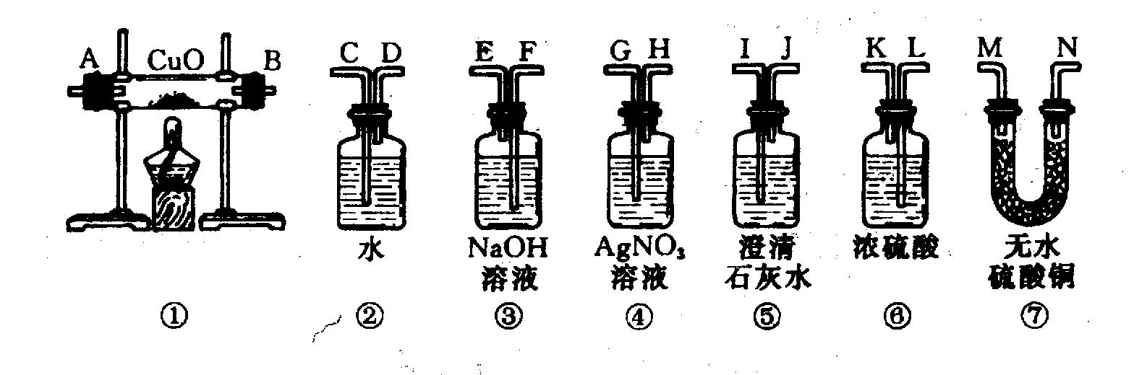33、为验证混合气体由H₂、CO和HC1组成，请从下图中选用适当的实验装置设
计一个实验，并回答下列问题
(1)连接选用装置的正确顺序是(只要求写出图中装置的序号)
(2)所用装置的连接顺序是(填各接口的字母，连接胶省略，装置之间用“→”连接)混合气体→ 。
(3)首先选用的装置的作用 ，
第二步选用的装置的作用 。
(4)简述尾气处理方法 。
四、计算题
34、今有氢氧化钠、碳酸氢钠和与其他物质都不反应，受热也不分解的杂质组成的固体混合物17.110g，放入密闭容器中加热至250℃，经充分反应后，将容器中的气体通入过量的澄清石灰水中得到白色沉淀2.500g；当容器中的残留固体冷却到室温后，全部溶于水制成50.00ml溶液，从中取出10.00ml，恰好可与含HCl 1.825g的盐酸溶液25.00毫升中和至中性，求原混合物中含杂质的质量分数?

参考答案：
一、选择题
1 | 2 | 3 | 4 | 5 | 6 | 7 | 8 | 9 | 10 | 11 | 12 | 13 | 14 | 15 | 16 | 17 | 18 | 19
c | c | d | cd | b | c | b | a | c | c | bd | ab | d | b | a | c | c | b | d
二、填空题
20、CaCO₃与HCl反应生成CO₂，CO₂逸出后鸡蛋的重力大于浮力，鸡蛋慢慢下沉，后因CO₂附在鸡蛋上，鸡蛋的重力小于浮力，鸡蛋又上浮
21、7:80
22、BaCO₃+2HCl==BaCl₂+H₂O+CO₂↑, BaCl₂+MgSO₄==BaSO₄↓+MgCl₂
23、A>C>B,C>B>A
24、2 H₂O，浓硫酸变成稀硫酸，铜不能跟稀硫酸反应。
25、在化反应中，元素的种类不发生改变，反应物只有铝元素，不可能生铜和金。
26、21 %
27、KOH,CuCl₂,K₂CO₃,HCl,KCl
三、实验题
28、产生白色沉淀，沉淀全部溶于稀硝酸；产生白色沉淀，沉淀部分溶于稀硝酸
29、(1)各取少量溶液于试管中，分别滴加稀盐酸，有气体产生的是碳酸钠，无现象的氯化钠；
(2) 各取少量溶液于试管中，分别滴加氢氧化钡，有沉淀产生的是碳酸钠，无现象的氯化钠(本题为开放性试题，其它合理答案都也分)
30、Na₂SO₄，MgSO₄、 Ba(OH)₂
31、过滤，B，Fe，H₂SO₄
32、(1)CaCO₃或BaSO₄, CuSO₄ (2) CaCO₃ (3)HCl (4)BaCl₂,NaOH
33、(1)④⑥①⑦⑤ (2)G、H→L、K→A、B→M、N→I、J
(3)验正混合气体中HC1的存在，吸收水蒸气排除对后面实验的干扰
(4)直接点燃或气球收集
四、计算题
34、解：分析：由题意可知NaHCO₃过量，NaOH与CO₂反应和NaOH与NaHCO₃直接反应所生成的Na₂CO₃总质量是不变的，取NaHCO₃计算更简便，有关反应如下：
NaOH+NaHCO₃==Na₂CO₃+H₂O ①
△
2NaHCO₃==Na₂CO₃+CO₂↑十H₂O↑ ②
CO₂+Ca(OH)₂==CaCO₃↓+H₂O ③
Na₂CO₃+2HCl==2NaCl+H₂O+CO₂↑ ④
(1)设反应②分解的NaHCO₃质量为x，分解产生的Na₂CO₃质量为y，由②③有：
2NaHCO₃～Na₂CO₃～CaCO₃
168 106 100
x y 2.500g

2×84×2.500g
x = = 4.200g
100
106×2.500g
y = = 2.650g
100
(2) 残留物全部中和至中性需HCl的质量为：
1.825g
×50.00毫升 = 9.125g
10.00ml
设残留物中Na₂CO₃的总质量为z，由④有：
Na₂CO₃～2HCl
- 71
z 9.125g

106× 9.125g
z = =13.250g
71
反应④产生的Na₂CO₃质量为
13.250g—2.650g＝10.600g
10.600克Na₂CO₃是原混合物中的NaOH(设质量为a)和除发生分解反应之外的NaHCO₃(设质量为b)恰好反应生成的，它们的质量关系是：
NaOH～NaHCO₃～Na₂CO₃
40 84 106
a b 10.600g
a＝4.00g， b＝8.400g
杂质的质量分数为
17.110g—(4.00+8.400+4.200)g
×100% = 2.98%
17.110g
答：略

